贵州钟山大河堡花海扶贫旅游文化有限公司
招聘计划书
- 公司简介
贵州钟山大河堡花海扶贫旅游文化有限公司位于钟山区大河镇大地村四组，管理范围包括都市休闲农庄、国学馆及大河景区的公共基础设施，运营项目包括观光车、凉都农庄度假酒店、国学酒店、餐厅、篝火晚会、国学文化培训等，已建成项目有户外拓展基地、阿加农场、足球场和会议中心等，公司现设有11个部门，分别为总经办、综合部、财务部、市场营销部、项目部、物资部、客房部、观光车队、安保部、餐饮部、文艺部，一共164名员工。
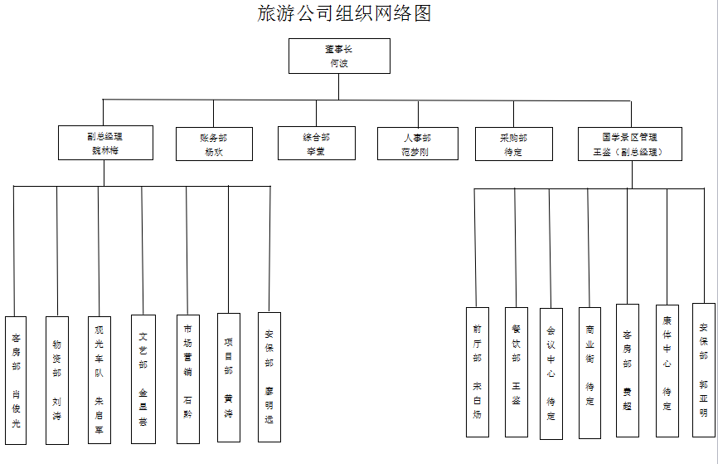

凉都国学馆位于六盘水市钟山区大河镇周家寨村，占地面积约1200亩(含内环库路、搬迁安置点及凉都农庄等)，建筑面积21413平方米，结合中国21个朝代的历史文化设计，按照中国地图形状进行布局，由摩俄湖、国学馆、国学酒店、历朝历代酒店、表演中心、九孔桥、商业街等人文景观有机融为一体。同时，精益化配套餐饮区、停车场、接待中心等基础设施。其中，国学馆占地面积约9.6亩，建筑面积3066.69平方米，高30.6米，内设六艺馆、礼仪中堂、讲堂、影像馆、教受学大厅、领悟体验中心、书坛、花坛、休息室、办公室、茶水间、更衣室、卫生间等功能区域，其中有可容纳90人的讲堂4个。国学酒店占地面积约2.3亩，建筑面积5918平方米，共4层，内设住宿房间62个，其中标间33个、单间29个（含总统套房2个），可住宿95人。4楼还设有视频会议室、中型会议室等功能配套设施，集学习、休闲、旅游、住宿、商务会议为一体。最具特色的21个朝代历朝历代酒店系仿古建筑共有60栋，集合了从史前到现代各个历史时期的建筑风格和传统文化。

每个历朝历代酒店后院都有0.2亩土地作为中国农耕文化展示区，展示各个历史时期的生活方式、文化传统、农耕技艺、农政思想、乡村管理制度等。

自凉都国学馆开馆以来，举办了几场大型活动，包括大河新春文化节暨大型灯展系列活动，六盘水首届“国学杯”青少年业余围棋赛等。灯展活动通过打造古风古色的国学文化，成为六盘水旅游的新风向，成功接待游客500万人。
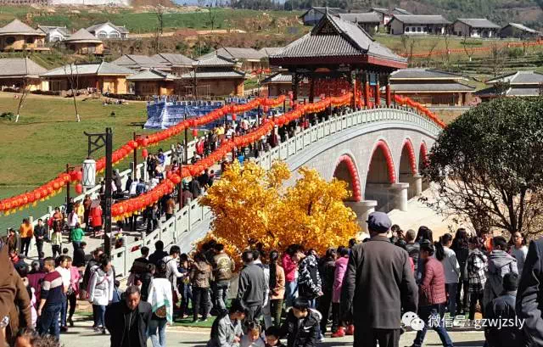
如果您加入我们的团队，您会享有以下福利待遇：
- 培训福利。作为入职员工，公司将提供入职培训，提高您的业务技能水平，使您更快了解工作岗位、熟悉工作环境、融入这个大团队。

第二、餐饮福利。公司根据出勤情况为员工提供就餐补贴，四菜一汤，荤素搭配，蔬菜和肉新鲜健康，且菜品在三天内不重复，就餐环境优美，每人按食量自取，统一在员工食堂用餐。员工经批准加班期间，餐厅或食堂可提供就餐。

第三、保险福利。员工在试用期后，公司将为员工购买养老、医疗、失业、工伤和生育保险，为员工工作提供保障。
第四、服装福利。公司为入职员工订制工装两套，员工无需交付职装费用，工作期间必须着工装。
第五、住房福利。公司办公室人员免费提供员工宿舍，位于国学馆内，环境优美，基础设施完善（空调、热水器、卫生间、饮水机俱全），工作方便。

第六、交通福利。公司中巴车每天在火车站接送员工上下班，解决员工交通工具难题，避免个人乘坐交通工具所带来的时间、资金和体力消耗。

第七、晋升福利。公司全体员工在工作期间认真负责、在工作岗位上作出突出贡献者，经领导考察，均可以考虑晋升，所有员工均有晋升空间。（现有级别分为：领班、主管、经理、副总经理，可根据自身情况及表现予以晋升）
第八、活动福利。大河旅游公司作为大河景区活动方案的策划者和执行者，公司员工可积极参与其中，既可以做好本职工作，为公司扩大知名度和影响力，又可以丰富个人的生活，享受美景和刺激有趣的活动。
第九、健身福利。公司建有足球场、篮球场、运动馆，员工在业余时间，可以到以上健身地点锻炼身体，活跃身心，可以组织单位同事打打比赛，丰富业余生活，强身健体。除此之外，国学馆内也是极佳的跑步锻炼身体地点，早晨空气清新，有花有树有水，美好的一天从这里开始。

这里有优美的环境，包括都市休闲农庄、国学馆、大黑山沿线，这里有健全完善的办公环境及设备，这里有便利的交通工具及休闲场所，这里有外向活泼向上的同事，这里，期待您的加入！

随着贵州钟山大河堡花海扶贫旅游文化有限公司规模的不断扩大，人才需求的日益增加，本着发扬企业文化，提高企业员工整体素质的目的，以获取企业发展所需人才，为企业发展提供强大的人力支持为宗旨。
2017年度是企业发展壮大的一年，面对严峻的人员招聘问题，人事部通过不同渠道为公司招聘人才，然而由于多方面原因导致新员工流失率较高，但基本保障了公司大规模的用人需求。
根据公司2017年年度经营计划及战略发展目标，各部门提报年度人员需求计划，见下表：
2017年度人才需求表

招聘部门 | 招聘岗位 | 招聘人数 | 岗位要求 | 薪资待遇
前厅部 | 前台接待 | 8人 | - 女性，形象气质佳，身高163cm以上。  - 具有接待工作经验者优先。 | 2200元/月
前厅部 | 礼宾 | 4人 | - 身高175cm至178cm。  - 具有礼宾工作经验者优先。 | 2200元/月
客房部 | 服务员 | 8人 | - 高中以上学历。  - 具有责任心，爱好客房工作。  - 具有客房工作经验者优先。 | 1830元/月
餐饮部 | 经理 | 1人 | - 本科以上学历。  - 能够进行餐饮服务员培训和管理。  - 具有酒店餐饮管理工作经验三年以上。 | 试用期3000元/月
餐饮部 | 主管 | 3人 | - 大专以上学历。  - 具有餐饮管理工作经验一年以上。 | 2500元/月
餐饮部 | 服务员 | 9人 | - 高中以上学历。  - 工作认真负责。  - 具有酒店餐饮工作经验者优先。 | 1830元/月
康体服务中心 | 主管 | 1人 | 1.具有康体管理工作经验一年以上。 | 2500元/月
- 招聘方式
（一）招聘时间：从2017年7月10日至2017年8月10日为止。
（二）招聘方式：
1.网上招聘：在贵州163、智联招聘、58同城、赶集网、中华英才网等网站上发布招聘公告，采取网上报名的方式进行，将个人简历、照片和报名表发送至784490513@qq.com邮箱，填写表格请务必注意以下要求：①邮件标题格式为“岗位名称__姓名__身份证号”；②报名表、照片的命名直接改为“应聘者姓名_身份证号”，以附件形式发送到指定电子邮箱(请勿随意修改报名表的格式，不要使用打包压缩文件的方式发送邮件)。
2.公司现场招聘：在贵州钟山大河堡花海扶贫旅游文化有限公司办公室带上个人简历、报名表现场报名。
3.微信招聘：将招聘公告制作在公司微信公众号中，公司所有工作人员必须大力转发，并举荐合适的人员到公司应聘。
4.机动招聘：在小区、商场、广场等人员密集的区域发放宣传手册，张贴海报。
5. 联系电话：13124689499
这里有优美的环境，包括都市休闲农庄、国学馆、大黑山沿线，这里有健全完善的办公环境及设备，这里有便利的交通工具及休闲场所，这里有外向活泼向上的同事，这里，期待您的加入！

贵州钟山大河堡花海扶贫旅游文化有限公司
2017年7月11日

